IPA KLUB ŠTAJERSKA

Maistrova ulica 2

2000 Maribor

**PREDSTAVITEV CARAVANING CLUBA SLOVENIJA IN POTOPIS POTOVANJA V MAROKO**

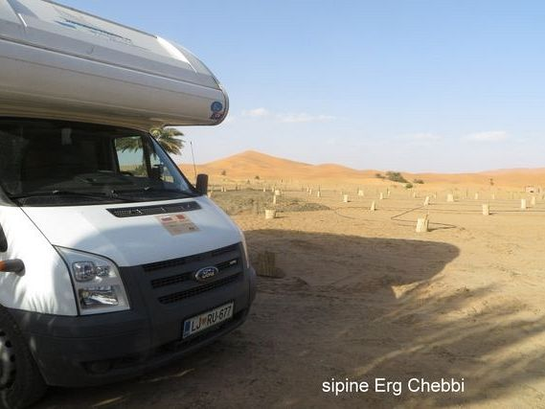

IPA klub Štajerka, skupaj s Caravaning clubom Slovenija, organizira predavanje in predstavitev Caravaning kluba, ki bo:

* **v soboto, 28. 3. 2020, ob 10. uri v spominski sobi Roberta Hvalca v Klubu PU Maribor na Marčičevi ul. 1 v Mariboru**

Predavatelj bo predsednik Caravaning cluba Slovenije, upokojeni delavec Policije g. Marjan Krempl.

Na predavanju bo predstavljen klub, njegovo delovanje kluba in vse povezano z avtodomi: npr. nabava in stroški s samim avtodomom, najemi in stroški kampiranja, ipd. Avtodom bo predstavljen tudi na ogled, vključno z ogledom notranjosti.

V okviru predavanja bo predstavljen tudi potopis potovanja v Maroko.

Predavanje za člane IPA kluba Štajerska in za njihove družinske člane ter prijatelje je **brezplačno.**

Prijave sprejema Tome Petreski na tel. štev. 070 221 465 ali na e-mail [tome.petreski@gmail.com](mailto:tome.petreski@gmail.com) oz. na [tome.petreski@policija.si](mailto:tome.petreski@policija.si).

Robert Mesiček mag. prav.

Maribor, 25. 2. 2020 Predsednik IPA kluba Štajerska